PRODUSE ȘCOLARE ȘI CRITERII DE SUCCES RECOMANDATE
Produs | Clasa I | Clasa a II-a | Clasa a III-a | Clasa a IV-a
Răspuns la întrebări | Înțeleg întrebarea  Răspund corect | Înțeleg întrebarea  Răspund corect | Înțeleg întrebarea  Răspund complet  Nu comit greșeli | Înțeleg întrebarea  Răspund complet  Nu comit greșeli
Dialog | Formulez întrebări  Răspund corect | Formulez întrebări  Răspund corect  Folosesc formule specifice/speciale | Formulez întrebări  Răspund corect și complet  Folosesc lexic adecvat  Vorbesc expresiv | Folosesc lexic adecvat  Folosesc formule specifice/speciale  Reacţionez la replicile colegului  Vorbesc expresiv
Text povestit | Anunț titlul și autorul  Folosesc cuvinte din text | Anunț titlul și autorul  Folosesc cuvinte din text  Vorbesc coerent | Anunț titlul și autorul  Folosesc cuvinte din text  Povestesc în ordinea logică  Formulez concluzia | Anunț titlul și autorul  Folosesc cuvinte din text  Povestesc sumar/ în detalii  Formulez concluzia  Îmi exprim opinia
Monolog (discurs, descriere, lectura imaginilor) | Folosesc cuvinte noi  Prezint informații adecvate | Folosesc cuvinte noi  Prezint informații adecvate  Vorbesc coerent | Folosesc cuvinte noi  Pronunț corect cuvintele  Prezint informații importante  Formulez concluzia | Folosesc cuvinte noi  Pronunț corect cuvintele  Prezint informații importante  Descriu detaliat un element  Formulez concluzia
Citirea unui text |  | Pronunț corect cuvintele  Citesc corect  Citesc expresiv | Pronunț corect cuvintele  Citesc expresiv  Identific și explic cuvintele noi  Înțeleg mesajul | Pronunț corect cuvintele  Citesc expresiv  Identific și explic cuvintele noi  Răspund la întrebări
Propoziția alcătuită și scrisă |  | Scriu cu acuratețe  Scriu fără greșeli | Alcătuiesc propoziții simple/ dezvoltate  Scriu cu acuratețe  Scriu fără greșeli | Alcătuiesc propoziții simple/ dezvoltate  Scriu cu acuratețe  Scriu fără greșeli

FIȘĂ DE AUTOEVALUARE
Numele, prenumele elevului/elevei ____________________________________, clasa a III-a
Produs: dialog
Criterii de succes | Data | Data | Data | Data | Data | Data
Formulez întrebări
Răspund corect și complet
Folosesc lexic adecvat
Vorbesc expresiv
*Cheia evaluării: verde-independent; galben-ghidat de către profesor; roșu- cu ajutor (al profesorului/colegilor)

FIȘĂ DE AUTOEVALUARE
Numele, prenumele elevului/elevei ____________________________________, clasa a IV-a
Produs: dialog
- Folosesc lexic adecvat  - Folosesc formule specifice/speciale  - Reacţionez la replicile colegului  - Vorbesc expresiv | 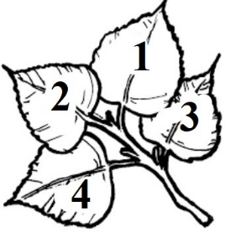
*Cheia evaluării: verde-corect; galben-cu greșeli mici; roșu- cu multe greșeli.

FIȘĂ DE EVALUARE RECIPROCĂ
Numele, prenumele elevului/elevei ____________________________________, clasa a III-a
Numele, prenumele colegului/colegei __________________________________
Produs: monolog
Criterii de succes | Data |  | Data |  | Data
Criterii de succes | Eu | Colegul | Eu | Colegul | Eu | Colegul
Folosesc cuvinte noi
Pronunț corect cuvintele
Prezint informații importante
Formulez concluzia
*Cheia evaluării: verde-fără ezitări; galben-cu mici ezitări; roșu- cu ajutor (al profesorului/colegilor)

FIȘĂ DE EVALUARE RECIPROCĂ
Numele, prenumele elevului/elevei ____________________________________, clasa a III-a
Numele, prenumele colegului/colegei __________________________________
Produs: text povestit
Criterii de succes | Data |  |  | Data
Criterii de succes | Eu | Colegul | Profesorul | Eu | Colegul | Profesorul
Anunț titlul și autorul
Folosesc cuvinte din text
Povestesc în ordinea logică
Formulez concluzia
*Cheia evaluării: verde-complet; galben-puțin incomplet; roșu- incomplet

TABELUL DE MONITORIZARE A PERFORMANȚELOR ȘCOLARE
Produs: text povestit, clasa a III-a
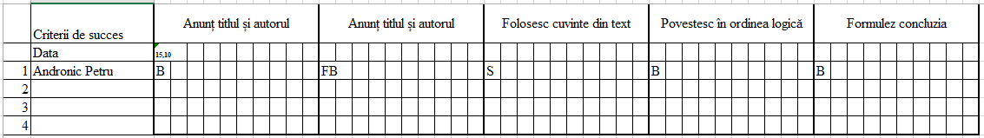

TABELUL DE MONITORIZARE A PERFORMANȚELOR ȘCOLARE
Clasa a IV-a
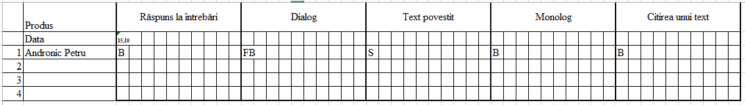
*Cheia evaluării:
